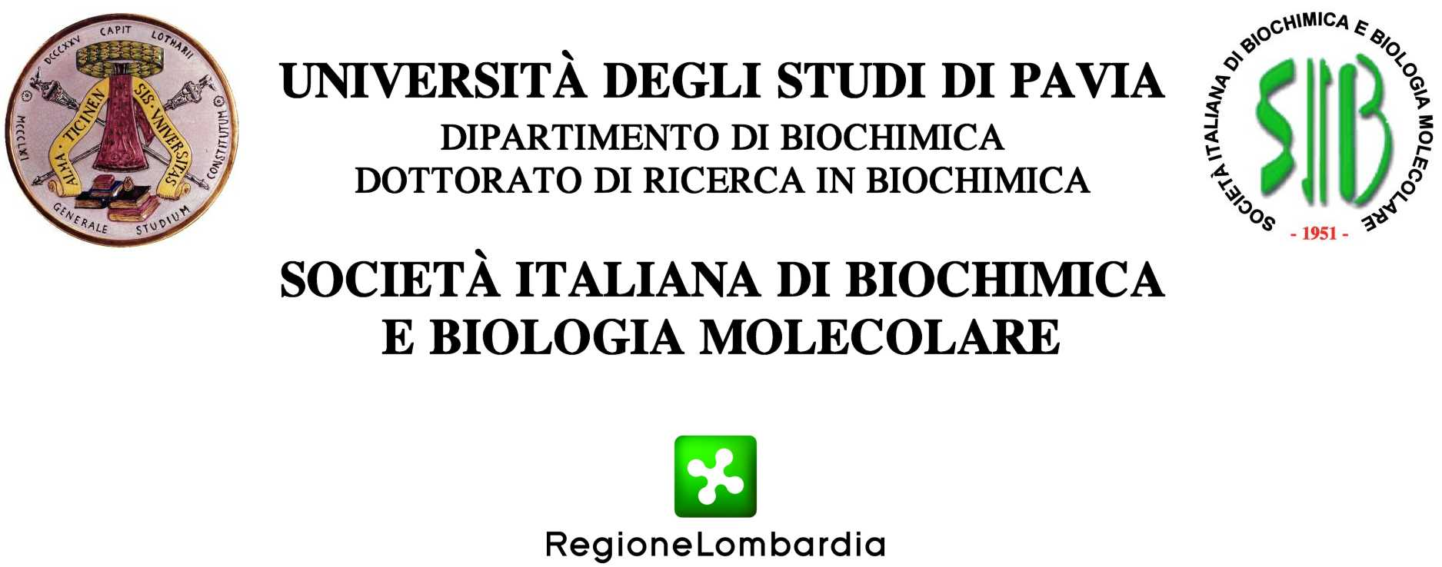

22ª RIUNIONE NAZIONALE “A. CASTELLANI”
DEI DOTTORANDI DI RICERCA IN DISCIPLINE BIOCHIMICHE

BRALLO DI PREGOLA (Pavia)
9 – 12 GIUGNO 2009
~-~-~-~-~-~-~-~-~~-~-~-~-~-~-~-~-~-~-~-~-~-~-~-~-~-~-~-~-~-~-~

COMITATO SCIENTIFICO ed ORGANIZZATORE

Cesare Balduini

M. Enrica Tira

Livia Visai

Giampaolo Minetti

Sergio Papa

Giancarlo De Luca

SEGRETERIA SCIENTIFICA ED ORGANIZZATIVA
Marilena Nascimbene
Dipartimento di Biochimica
Sezione della Facoltà di Scienze Matematiche, Fisiche e Naturali
Via Bassi n. 21 - PAVIA Tel. 0382/987236
Fax 0382/987240 - E-mail: riundott@unipv.it
Homepage: http://www.unipv.it/bralweb
~-~-~-~-~-~-~-~-~~-~-~-~-~-~-~-~-~-~-~-~-~-~-~-~-~-~-~-~-~-~-~
MARTEDÌ 9 GIUGNO 2009

9.00 Apertura lavori

9.10-10.00 Prof. ANTONIO DE FLORA (Genova)
“Il sistema CD38/NAD⁺/ADP-riboso ciclico/Ca²⁺ intracellulare: Un curioso modello di ectobiochimica”

10.00-10.50 Dr MARIA FLORA MANGANO (Viterbo)
“Comunicazione della ricerca scientifica: il primo manuale in Italia”

10.50-11.10 Dr Annalisa Castellucci (L’Aquila)
Analisi proteomica di cellule tumorali trattate con inibitori della glicosilazione

COFFEE BREAK

11.30-11.50 Dr Debora Bencivenga (Napoli)
Il metabolismo di p27^{KIP1}: ruolo della fosforilazione in serina 10

11.50-12.10 Dr Simone Morera (Pavia)
Eritroenzimopatie: dal genotipo al fenotipo

12.10-12.30 Dr Sara Gaudino (Napoli)
Role of the Cold Shock Domain Protein A (CSDA) as repressor factor of gamma globin gene expression

INTERVALLO PRANZO

15.00-15.20 Dr Francesca Chignola (Milano)
The solution structure of the first PHD finger of autoimmune regulator in complex with non-modified histone H3 tail reveals the antagonistic role of H3R2 methylation

15.20-15.40 Dr Giustina Ferone (Napoli)
Novel insights into the pathogenesis of AEC syndrome revealed by the characterization of a knock-in mouse model carrying a clinically relevant mutation in the P63 gene

15.40-16.00 Dr Francesco D’Angelo (Perugia)
Human bone marrow mesenchymal stem cell behaviour on a-C:H nanopatterned film designs

16.00-16.20 Dr Antonella Di Poto (Pavia)
The effect of photodynamic treatment combined with antibiotic action or host defence mechanisms on Staphylococcus aureus biofilms

COFFEE BREAK

16.50-18.30 VISIONE POSTER - SESSIONE A
MERCOLEDÌ 10 GIUGNO 2009

9.00-9.50 Dr. ALESSANDRO FATICA (Roma)
“MicroRNA e differenziamento cellulare”

9.50-10.40 Prof. RAFFAELLA FARAONIO (Napoli)
“Regolazione redox della senescenza cellulare e resistenza allo stress ossidativo”

10.40-11.00 Dr Massimo Aureli (Segrate)
Ceramide production at the plasma membrane from glycosphingolipids

COFFEE BREAK

11.30-11.50 Dr Alina De Donatis (Firenze)
La bassa tensione di ossigeno è un fattore di quiescenza per cellule non trasformate

11.50-12.10 Dr Federica De Zen (Milano)
Role of sphingosine-1-phosphate and ceramide in temozolomide-resistance of T98G glioma cells

12.10-12.30 Dr Ilaria Di Girolamo (Perugia)
Neural precursor cell cultures from GM2-gangliosidosis animal models and brain pathology: biochemical features of the subventricular zone niche

INTERVALLO PRANZO

15.00-15.20 Dr Barbara Lupo (Milano)
Involvement of sialidase NEU3 in cancer progression

15.20-15.40 Dr Sara Mungai (Firenze)
Caratterizzazione biologica e molecolare nei carcinomi del colon-retto

15.40-16.00 Dr Roberta Ottria (Milano)
Isopentenyladenosine analogues as potential antitumor agents: synthesis and structure-activity relationships

16.00-16.20 Dr Filippo Zanetti (Padova)
Intact hearts: a new tool for elucidating the role of the cellular prion protein

COFFEE BREAK

16.50-17.10 Dr Loredana Marchese (Pavia)
Ruolo delle mutazioni naturali sulla propensità di aggregazione del peptide amiloidogenico 1-93 dell’apolipoproteina A-I umana

17.10-17.30 Dr Sara Marini (Pavia)
Nuovi interattori della β2-microglobulina con capacità antifibrillogenica

17.30-17.50 Dr Cristina Panaroni (Pavia)
In utero transplantation of adult bone marrow decreases perinatal lethality and rescues the bone phenotype in the knock-in murine model for classical, dominant osteogenesis imperfecta

17.50-18.10 Dr Sara Biagiotti (Urbino)
Delivery of the immunosuppressant tacrolimus through erythrocytes: in vitro studies

~-~-~-~-~-~-~-~-~~-~-~-~-~-~-~-~-~-~-~-~-~-~-~-~-~-~-~-~-~-~-~

GIOVEDÌ 11 GIUGNO 2009

9.00-9.50 Prof. RENATO GENNARO (Trieste)
“Peptidi ricchi in prolina, agenti antimicrobici con la capacità di penetrare le membrane: attività biologica, relazione struttura/attività e meccanismo d’azione”

9.50-10.40 Prof. FABIO DI LISA (Padova)
“Mitocondri e specie reattive dell’ossigeno in relazione alla fisiopatologia del miocardio”

10.40-11.00 Dr Ryan Dosselli (Padova)
Peptidi cationici e terapia fotodinamica: strategie alternative agli antibiotici per combattere le infezioni di patogeni

COFFEE BREAK

11.30-11.50 Dr Antonio Lorenzetto (Verona)
Molecular insight into the synergism between the minor allele of human liver peroxisomal alanine:glyoxylate aminotransferase and the F152I mutation

11.50-12.10 Dr Pasqua Gramegna (Bari)
Increased activity of gelatinases and plasminogen activator in mononuclear cells from patients with multiple sclerosis. Implication for pathogenesis and inhibitory effect of therapy

12.10-12.30 Dr Marco Faccioli (Bologna)
Respiratory supercomplexes in rat liver mitochondria under phosphorylating and non-phosphorylating conditions: a kinetic approach by flux control analysis

INTERVALLO PRANZO

15.00-15.20 Dr Enza Maria Torchetti (Bari)
Characterization of the isoform 2 of human FAD synthetase and its putative role in delivering the cofactor to “client” apo-flavoprotein

15.20-15.40 Dr Moira Clerici (Varese)
AMPK exerts a vasoprotective effect regulating hyaluronan biosynthesis

15.40-16.00 Dr Alessia Segantin (Genova)
The arachidonic acid effect on platelet nitric oxide level

16.00-16.20 Dr Alessandro Rastoldo (Novara)
Inhibition of thrombin induced platelet aggregation by dehydroepiandrosterone-sulfate

COFFEE BREAK

16.50-18.30 VISIONE POSTER - SESSIONE B

~-~-~-~-~-~-~-~-~~-~-~-~-~-~-~-~-~-~-~-~-~-~-~-~-~-~-~-~-~-~-~

VENERDÌ 12 GIUGNO 2009

9.00-9.50 Prof. ANDREA MOSCA (Segrate)
“Sviluppo di biomarkers per la diagnostica di laboratorio del diabete mellito”

9.50-10.40 Prof. MARZIA BIANCHI (Urbino)
Il gene della poliubiquitina C: la sua funzione, la sua struttura, la sua regolazione trascrizionale

10.40-11.00 Dr Silvia Catricalà (Pavia)
Ruolo della miosina IIA nell’aggregazione piastrinica

11.00-11.20 Dr Alessandro Malara (Pavia)
Endogenous fibronectin modulates collagen-dependent spreading and proplatelet formation by human megakaryocytes

~-~-~-~-~-~-~-~-~~-~-~-~-~-~-~-~-~-~-~-~-~-~-~-~-~-~-~-~-~-~-~

